PRACTICA DE LENGUAJE C EN Windows.

Una empresa desea mecanizar, en parte, su proceso de facturación de la siguiente forma:

- Introducirá los datos de sus clientes.
- Introducirá los datos de sus servicios.
- Introducirá diariamente, los presupuestos aceptados por sus clientes.
- Al final de la semana desea que se le faciliten las facturas correspondientes a los servicios realizados durante la semana y un listado resumen de la facturación.

Para implementar esta simple mecanización procederemos como sigue:

Escribiremos UN MAIN para sacar el menú en pantalla y llamar a ejecutar el programa correspondiente a cada opción:

MENU DE FACTURACION

1 Clientes
2 Servicios
3 Presupuestos
4 Facturación
5 Salir

PROGRAMA DE CLIENTES:



 | FICHERO DE CLIENTES:
 | DATO | CAMPO | TIPO | TAMAÑO
 | Nº Cliente |  | int
 | Nombre |  | char | 20
 | Domicilio |  | char | 20
 | Código Postal |  | char | 5
 | Municipio |  | char | 15
 | N.I.F. |  | char | 10

 | PANTALLAS DEL PROGRAMA:
 | FICHERO DE CLIENTES
 | Nº Cliente | : xxx
 | Nombre | : xxxxxxxxxxxxxxxxxxxx
 | Domicilio | : xxxxxxxxxxxxxxxxxxxx
 | Cod. Postal | : xxxxx
 | Municipio | : xxxxxxxxxxxxxxx
 | N.I.F. | : xxxxxxxxxx
 | (Línea de mansajes)

MENU DE CLIENTES

1 ALTAS

2 MODIFICAR

3 CONSULTAR

4 SALIR

PSEUDOCÓDIGO:

Sacar el menu en pantalla y pedir opción.
Hacer mientras no tecleeen la opción de salir.
Si opción es 1: ¿Dónde se inicializa el fichero?--→Calcular el tamaño del fichero y de ahí sacar cuantos registros ahí.
Mirar si existe el fichero.
Calcular nº del último registro grabado.
Abrir fichero para añadir registros
Sacar pantalla de petición de datos y nº del siguiente cliente
Pedir resto de los datos
Pedir conformidad y grabar si está conforme.
Cerrar el fichero y salir al menú
Si opción es 2:
Mirar si existe el fichero.
Calcular nº del último registro grabado.
Abrir fichero para leer
Sacar pantalla de datos y pedir Nº Cliente
Si el Nº Cliente está dentro de los límites
Visualizar el resto de los datos
Pedir datos a modificar
Pedir conformidad y regrabar si está conforme
Si no está dentro de los límites, mensaje de error
Cerrar el fichero y salir al menú
Si opción es 3:
Mirar si existe el fichero.
Calcular nº del último registro grabado.
Abrir fichero para leer
Sacar pantalla de datos y pedir Nº Cliente
Si el Nº Cliente está dentro de los límites
Visualizar el resto de los datos
Pedir continuar
Si no está dentro de los límites, mensaje de error
Cerrar el fichero y salir al menú
Fin de Hacer mientras

PROGRAMA DE SERVICIOS:



 | FICHERO DE SERVICIOS:
 | DATO | CAMPO | TIPO | TAMAÑO
 | Nº Servicio |  | int
 | Denominación |  | char | 20
 | Precio Coste |  | int
 | P.V.P. | Precio/hora | int

 | PANTALLAS DEL PROGRAMA:
 | FICHERO DE SERVICIOS
 | Nº Servicio | : xxx
 | Denominación | : xxxxxxxxxxxxxxxxxxxx
 | Precio Coste | : xx.xxx
 | P.V.P. | : xx.xxx
 | (Línea de mansajes)

MENU DE SERVICIOS

1 ALTAS

2 MODIFICAR

3 CONSULTAR

4 SALIR

PSEUDOCÓDIGO:

Sacar el menu en pantalla y pedir opción.
Hacer mientras no tecleeen la opción de salir.
Si opción es 1:
Mirar si existe el fichero.
Calcular nº del último registro grabado.
Abrir fichero para añadir registros
Sacar pantalla de petición de datos y nº del siguiente servicio
Pedir resto de los datos
Pedir conformidad y grabar si está conforme.
Cerrar el fichero y salir al menú
Si opción es 2:
Mirar si existe el fichero.
Calcular nº del último registro grabado.
Abrir fichero para leer
Sacar pantalla de datos y pedir Nº servicio
Si el Nº servicio está dentro de los límites
Visualizar el resto de los datos
Pedir datos a modificar
Pedir conformidad y regrabar si está conforme
Si no está dentro de los límites, mensaje de error
Cerrar el fichero y salir al menú
Si opción es 3:
Mirar si existe el fichero.
Calcular nº del último registro grabado.
Abrir fichero para leer
Sacar pantalla de datos y pedir Nº Servicio
Si el Nº Servicio está dentro de los límites
Visualizar el resto de los datos
Pedir continuar
Si no está dentro de los límites, mensaje de error
Cerrar el fichero y salir al menú
Fin de Hacer mientras

PROGRAMA DE PRESUPUESTOS:

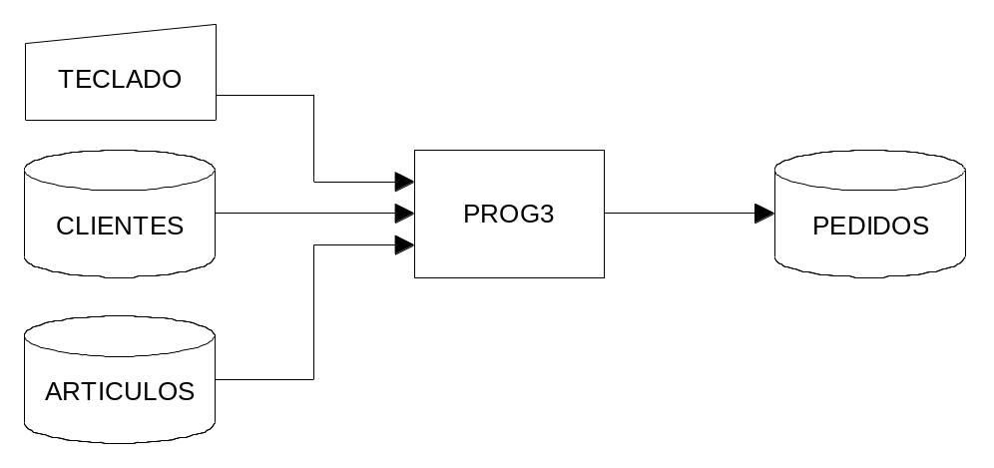
SERVICIOS
PRESUP.

 | FICHERO DE PRESUPUESTOS:
 | DATO | CAMPO | TIPO | TAMAÑO
 | Nº Cliente |  | int
 | Nº SERVICIO |  | int
 | P.V.P. |  | int
 | Horas |  | float

PANTALLA DEL PROGRAMA:

 | FICHERO DE PRESUPUESTOS
 | Nº Cliente: xxxx xxxxxxxxxxxxxxxxxxx
 | Nº Servicio | Denominación | P.V.P. | Cantidad
 |  | (línea de mensajes)

PSEUDOCÓDIGO:

Si no existen los ficheros de Clientes y Servicios, mensaje de error y fin de programa .
Calcular nº del último registro grabado en los ficheros de Clientes y Servicios.
Abrir ficheros: Clientes y Servicios de lectura y Presupuestos para añadir registros.
Sacar pantalla de petición de datos.
Pedir Nº Cliente.
Hacer mientras Nº Cliente sea distinto de 0
Si no está dentro de los límites, mensaje de error
Si está dentro de los límiltes:
Leer el registro y sacar nombre
Pedir Nº Servicio
Hacer mientras Nº Servicio sea distinto de 0
Si no está dentro de los límites, mensaje de error
Si está dentro de los límites:
Leer registro
Visualizar Denominación y P.V.P.
Pedir cantidad
Pedir conformidad y grabar en presupuestos si está conforme
Pedir Nº Servicio
Fin hacer servicios
Pedir Nº Cliente
Fin hacer clientes.
Cerrar ficheros y salir a menú

PROGRAMA DE FACTURACIÓN:

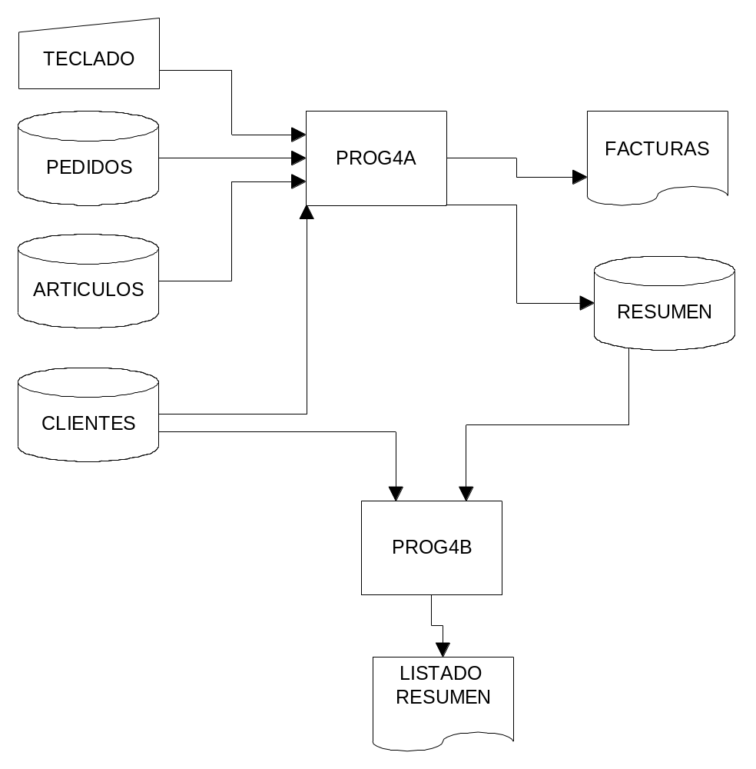
SERVICIOS
PRESUP.

 | FICHERO DE RESUMEN:
 | DATO | CAMPO | TIPO | TAMAÑO
 | Nº Factura |  | int
 | Nº Cliente |  | int
 | Base Imponible |  | float
 | IVA |  | float

DISEÑOS DE LISTADOS:

FACTURA;

Nombre
Domicilio
C.P. Municipio
Fecha: |  | Nº Factura:
Nº Servicio | Denominación | P.V.P. | Cantidad | Importe
 |  |  | Base Imp.
 |  |  | IVA
 |  |  | TOTAL

INFORME RESUMEN FACTURACIÓN:

LISTADO RESUMEN DE FACTURACIÓN DEL dd-mm-aa

Nº Factura | Cliente | N.I.F. | Base Imponible | IVA
 |  | TOTALES

PSEUDOCÓDIGO:

Si no existe el fichero de presupuestos, mensaje de error y fin de programa.
Abrir los ficheros de Clientes, Servicios y Presupuestos de lectura y el fichero resumen de grabación.
Pedir Nº de factura de comienzo.
Leer Presupuestos
Hacer mientras no sea fin de Presupuestos
Leer Cliente
Sacar cabecera de factura
Hacer mientras no sea fin de Presupuestos y no cambie de cliente
Leer Servicio.
Calcular importe
Imprimir línea de detalle
Sumar importe a Base Imponible
Leer Pedido
Fin hacer cliente
Imprimir Base Imponible
Calcular Iva e imprimir
Sumar Base Imponible + IVA e imprimir
Grabar un registro en Resumen
Fin hacer Presupuestos
Cerrar Resumen
Abrir Resumen para leer
Sacar cabecera del informe resumen
Leer Resumen
Hacer mientras no sea fin de Resumen
Leer Cliente
Imprimir línea de detalle
Acumular a totales
Leer Resumen
Fin hacer resumen
Imprimir totales
Cerrar los ficheros y salir a menú

Documentación a entregar:
- Código fuente: archivo.
- Memoria: descripción del programa, descripción de cada una de las partes y las consideraciones hechas al enunciado.
- Manual de usuario: Descripción del manejo de la aplicación.
- Diagramas de flujo. De todos los programas y funciones realizados.

